О необходимости проведения комплексного мониторинга подземных объектов на различных стадиях жизненного цикла

С.Г. Страданченко, М.С. Плешко, В.Н. Армейсков

Освоение подземного пространства городов, шахтное строительство и подземная добыча полезных ископаемых относятся к одним из самых сложных видов профессиональной деятельности человека, оказывающих интенсивное воздействие на окружающую среду. Это обусловлено необходимостью откачки и выдачи на поверхность подземных вод, деформациями окружающего породного массива, выбросами пыли и вредных газов в атмосферу, созданием породных отвалов большого объема и др. Без комплексного обоснования проектных решений, реализации наиболее эффективных геотехнологий на всех стадиях строительства, эксплуатации и ликвидации подземных объектов, их существование может нанести серьезный экологический, экономический и социальный ущерб.
Решение этих проблем вызывает необходимость разработки нового подхода к освоению подземного пространства. Его основой должен стать комплексный мониторинг всех стадий жизненного цикла подземных объектов, включающий в себя инженерно-геологическую, экологическую и геотехнологическую составляющие.
Методология инженерно-геологического и экологического мониторинга в настоящее время достаточно хорошо разработана и отражена в соответствующих нормативных документах.
Необходимость проведения геотехнического мониторинга заложена в частности в МГСН 2.07-01 «Основания, фундаменты и подземные сооружения», где он определен как система наблюдений и контроля за состоянием и изменением грунтовых, природных и техногенных условий в процессе строительства и эксплуатации объекта.
При проведении геотехнического мониторинга определяются:
- осадки, крены и горизонтальные смещения конструкций подземных объектов, а также окружающих зданий и сооружений, расположенных в зоне его влияния;
- техническое состояние конструкций подземных объектов, инженерных объектов и систем, связанных с ним;
- усилия в анкерах конструкций, напряжения и деформации в крепи и грунтовом массиве.
В трудах А.И. Березнякова выполнено обоснование системы геотехнологического мониторинга, позволяющей более эффективно эксплуатировать газовые месторождения севера Западной Сибири на всех этапах жизненного цикла, принимать управляющие решения в режиме реального времени и использовать накопленный опыт в новых районах освоения месторождений углеводородов.
А.А. Зубковым и В.В. Даниловым, разработана система геотехнологического мониторинга подземных хранилищ жидких радиоактивных веществ. К задачам мониторинга относятся:
1. Предупреждение сверхнормативного воздействия на недра.
2. Раннее выявление технологических нарушений.
3. Представление о реальной ситуации для принятия управленческих решений.
4. Прогноз последствий эксплуатации полигона, в том числе при совместном использовании недр для закачки отходов и других народно-хозяйственных целей.
В настоящее время освоение подземного пространства осуществляется в большинстве случаев его вскрытием вертикальными стволами. Стволы относятся к капитальным подземным сооружениям, срок эксплуатации которых может достигать 60 - 80 лет и более. В течение этого периода ствол в зависимости от своего назначения должен обеспечивать безаварийную выдачу полезного ископаемого и породы, спуск-подъём людей, материалов, оборудования, необходимый режим вентиляции, и др.
Основные задачи комплексного мониторинга вертикальных стволов на различных стадиях организационного цикла подземного объекта представлены в табл. 1.
Таблица 1
Задачи комплексного мониторинга вертикальных стволов
Стадии жизненного цикла  подземного объекта | Задачи комплексного мониторинга
Предпроектная | Сбор данных для обоснования инвестиций.
Проектная | Анализ горно-геологических условий, техносферной среды территории для выбора оптимальных проектных решений.
Строительство | Уточнение горно-геологических условий.  Контроль качества работ.  Раннее выявление технологических нарушений.  Анализ влияния технологии строительства на сопутствующие среды и земную поверхность.  Оценка реальной ситуации для оперативной корректировки технических и технологических решений.
Эксплуатация | Предупреждение сверхнормативного воздействия на сопутствующие среды и земную поверхность.  Оценка и прогноз технического состояния ствола.  Разработка мероприятий по повышению эксплуатационной надежности и долговечности конструкций.
Ликвидация | Прогноз последствий эксплуатации объекта.  Обоснование мер по защите и восстановлению окружающей среды.

Решение перечисленных выше задач требует разработки методик исследований, измерительных станций и постов, обеспечивающих получение согласованных данных на каждом из этапов.
Так эффективным способом геотехнологического мониторинга является устройство замерных станций в стволах для контроля усилий в анкерной крепи.
На рис. 1 представлен пример схемы замерной станции. Горизонтальная ось сечений стволов совпадает с направлением падения пород.
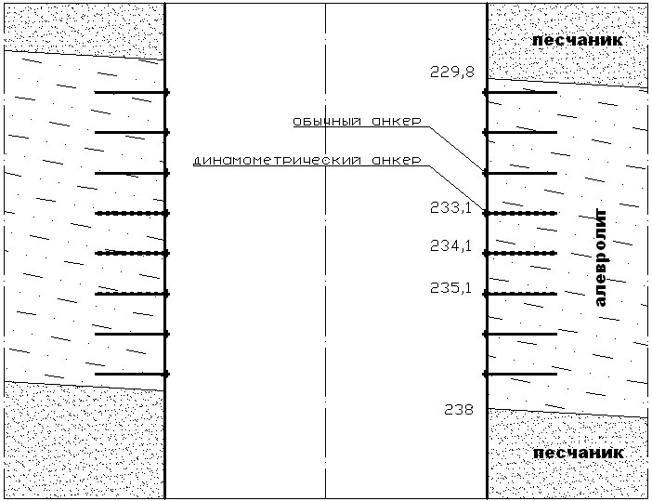

а)
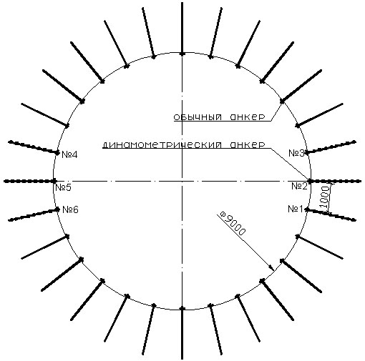
б)
Рис. 1. – Схема замерной станции:
а) разрез ствола
б) сечение ствола
Используемый метод основан на периодическом контроле растягивающих усилий в анкерах при помощи портативного двадцати канального прибора ISSM (Intrinsically safe strain meter, model 1041, Soil Instruments Limited, England) с точностью измерений, составляющей 2 %.
Динамометрические анкеры представляют собой анкеры такой же конструкции и длины, как на всём участке, но с предварительно наклеенными тензорезисторными датчиками 2STR DMT (Soil Instruments Limited, England). Первый датчик располагается на расстоянии 60 мм от торца анкера, остальные устанавливается с шагом 150 - 200 мм. Показания с датчиков передаются на блок управления и далее подвергаются компьютерной обработке и анализу.
Установка анкеров производится из забоя ствола в период строительства. По мере отхода проходческого забоя от высотной отметки расположения динамометрических анкеров контролируется изменение усилий в анкерах и определяется момент стабилизации. Полученные данные обрабатываются, представляются в виде графиков и сравниваются с расчетными значениями (рис. 2).
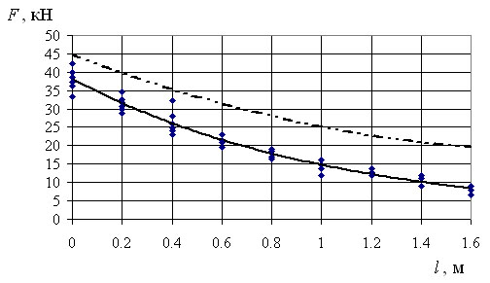
Рис. 2. – Пример графиков изменения растягивающих усилий в анкерах по их длине l

На основании анализа данных в необходимых случаях производится корректировка проектных параметров крепи и технологии работ.
В процессе эксплуатации и ликвидации ствола, поступающие с замерных станций данные об изменении усилий в анкерах, будут свидетельствовать о нарушении установившегося равновесия в системе «ствол – породный массив». Это может привести к повреждению основной крепи ствола, тампонажных перемычек, осадкам земной поверхности и др., поэтому ранняя диагностика геомеханических процессов позволит не допустить развития негативных явлений.
Рассмотренная измерительная станция при соответствующей доработке может также обеспечить контроль давления на крепь, определение физико-механических свойств бетона, арматуры и деформаций в слоях крепи. Актуальной задачей для дальнейших исследований является интеграция таких станций в комплексную систему мониторинга объектов освоения подземного пространства, включая инженерные сети и системы.

Литература:
- Березняков, А.И. Научное обоснование и промышленное внедрение комплексного геотехнологического мониторинга систем добычи газа на месторождениях севера Западной Сибири [Текст]: дис. докт. техн. наук: 25.00.17 / Березняков, Александр Иванович – Надым, 2005. – 298 с.
- Зубков, А.А., Данилов, В.В., Организация геотехнологического мониторинга в условиях одновременной эксплуатации полигона подземного захоронения жидких радиоактивных отходов и водозаборов подземных вод [Электронный ресурс] // Томский атомный центр. Некоммерческое партнерство по научной и инновационной деятельности. – Режим доступа: http://tac.tomsk.ru/html/sa21.htm (доступ свободный). – Загл. с экрана. – Яз. рус.
- Плешко, М.С. О взаимном влиянии факторов, определяющих эффективность строительства и эксплуатации вертикального ствола [Текст] // Горный информационно-аналитический бюллетень (научно-технический журнал), 2012. – № 8. – С. 53-56.
- Сапронов, А.А., Зибров, В.А., Тряпичкин, С.А. Использование пьезоэлектрических датчиков в системе мониторинга магистральных водопроводных сетей [Электронный ресурс] // «Инженерный вестник Дона», 2012, – №4 (часть 2). – Режим доступа: http://ivdon.ru/uploads/article/doc/IVD_90_Zibr.doc_1432.doc. – Яз. рус.
- Wang Cheng – long. Aerotriangulation accuracy analysis of GPS-assisted aerial photogrammetry based on SWDC // Cehui kexue = Sci. Surv. and Mapping, 2011. 36. – № 2. – C.101-103. Кит.; рез. англ.
- Geng Xun, Yang Tina-ke, Miao Tian. Research on datum transformation for the aerial photogrammetry of airborne three – line CCD skanner // Cehui kexue = Sci. Surv. and Mapping, 2010. 35. – № 4. – C.65-67. Кит.; рез. англ.
- Маркина, Ю.И. Антенна GPS круговой поляризации в диапозоне 1,2-1,6 ГГц [Электронный ресурс] // «Инженерный вестник Дона», 2012, №3. – Режим доступа: http://www.ivdon.ru/magazine/archive/n3y2012/917 (доступ свободный) – Загл. с экрана. – Яз. рус.
- Мышляева В.А., Кекелидзе В.Б., Тюкавкин Д.В. Использование координат центров фотографирования при аэрофотосъемке линейных объектов [Текст] // Геодезия и картография, 2006. – №3. – С.34-38.
- Плешко М.С. Крепь глубоких вертикальных стволов. Преспективы совершенствования [Текст] // Горный информационно-аналитический бюллетень. – 2010. – №4. – C. 159 - 165.
- Плешко, М.С., Крошнев, Д.В. Влияние свойств твердеющего бетона на взаимодействие системы «крепь – массив» в призабойной зоне ствола [Текст] // Горный информационно-аналитический бюллетень. – 2008. – №9. – C. 320-325.

